|  |  |
| --- | --- |
| **PROJE ADI** | **ÖNAY LİFE RESIDENCE** |
| **KONU ve TARİH** | **2020 YILI FAALİYET RAPORU** |

|  |
| --- |
| 1. **PROJE TANITIMI, SİTE YÖNETİM ORGANİZASYON ŞEMASI** |

**Site Yönetimi Organizasyon Şeması;**

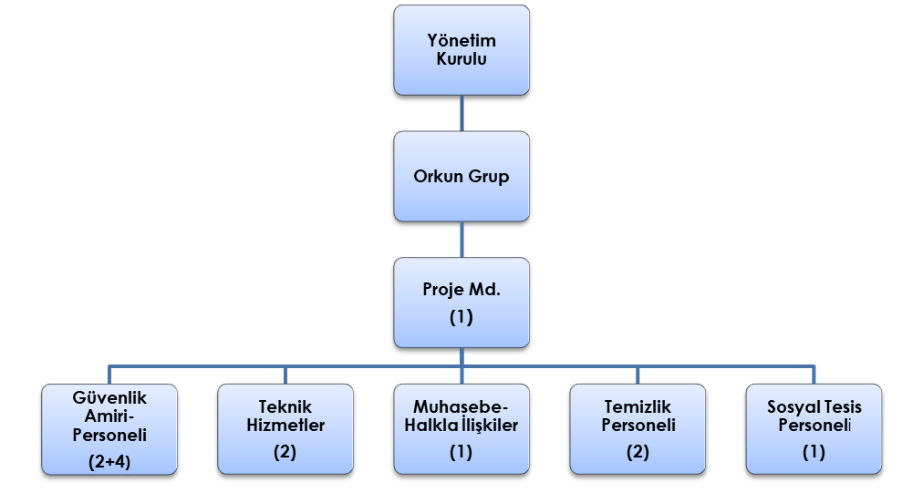

|  |  |  |  |  |  |
| --- | --- | --- | --- | --- | --- |
|  | **ADET** | **DOLU** | **BOŞ** | **DOLU %** | **BOŞ %** |
| **DAİRE** | **442** | **325** | **107** | **70** | **30** |
| **DÜKKAN** | **23** | **8** | **15** | **33** | **66** |
| **TOPLAM** | **465** | **333** | **132** | **69** | **31** |

|  |  |
| --- | --- |
| **Kiracı Ev** | **123** |
| **Mülk Sahibi Ev** | **202** |
| **Kiracı Dükkan** | **8** |

|  |
| --- |
| **2.İDARİ FAALİYETLER** |

|  |  |  |  |  |  |  |
| --- | --- | --- | --- | --- | --- | --- |
| **SMS GÖNDERİM DURUMU** | | | | | | |
| **S.NO** | **DUYURU KONUSU** | **TARİH** | **ULAŞAN** | **ULAŞMAYAN** | **ULAŞMAMASI İLE İLGİLİ ÇÖZÜM** | |
| **1** | **AİDAT ÖDEMESİ YAPMAYAN BİNADA YAŞAYAN SAKİNLER** | 10,02.2020 | %80 | **%20** | **TLF BİLGİLERİNE ULAŞILAMIYOR** | |
| **İLAN PANOSUNA İLAN ASILMASI DURUMU** | | | | | | |
| **S.NO** | **DUYURU KONUSU** | | | | **ASILMA TARİHİ** | **KALD.TARİHİ** |
| **1** | **KORONA VİRÜSÜ** | | | | 27.02.2020 | - |
| **KONU** | | | **YAPILDI** | **YAPILMADI** | **GEREKÇE VE ÇÖZÜM** | |
| **AYLIK FAALİYET RAPORUNU WEB SİTESİNE GİRİLMESİ** | | | **X** |  |  | |
| **TALEPLERİN DEĞERLENDİRİLİP İLGİLİ BİRİMLERE BİLDİRİLMESİ** | | | **X** |  |  | |
| **TALEPLERLE İLGİLİ ÇÖZÜM SÜRECİNİN TAKİBİ VE ÇÖZÜM ULAŞTIRILMASI** | | | **X** |  |  | |
| **DİLEKÇELERİN VE İLGİLİ FORMLARIN ARŞİVLENMESİ** | | | **X** |  |  | |
| **ÖNERİ VE ŞİKAYETLERİN DEĞERLENDİRİLMESİ** | | | **X** |  |  | |

* Sokağa çıkma yasağında işleyişin aksamayacağına dair duyurular panolara asılmıştır.

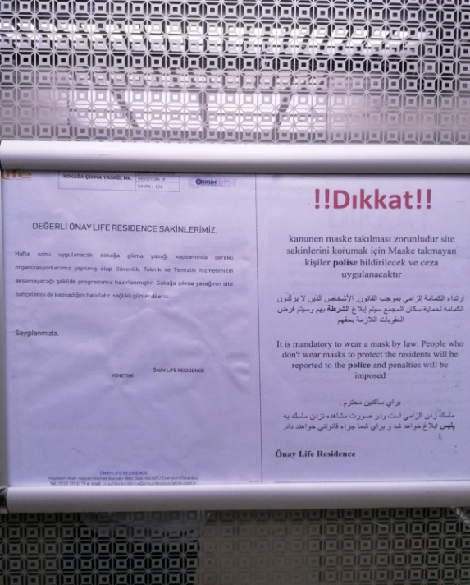

* Sitede Koronavirüs tedbirleri doğrultusunda maske takmayan site sakinleri ile alakalı duyurular panolara asılmıştır.

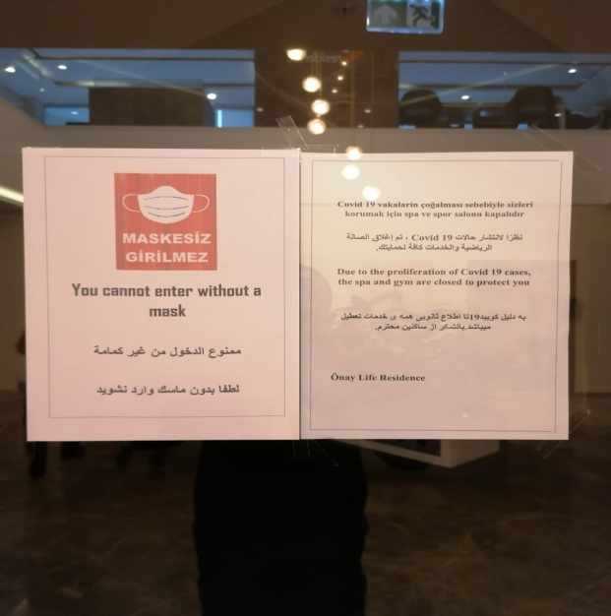

* Sitede Koronavirüs tedbirleri doğrultusunda maske takmayan site sakinleri ile alakalı duyurular panolara asılmıştır.

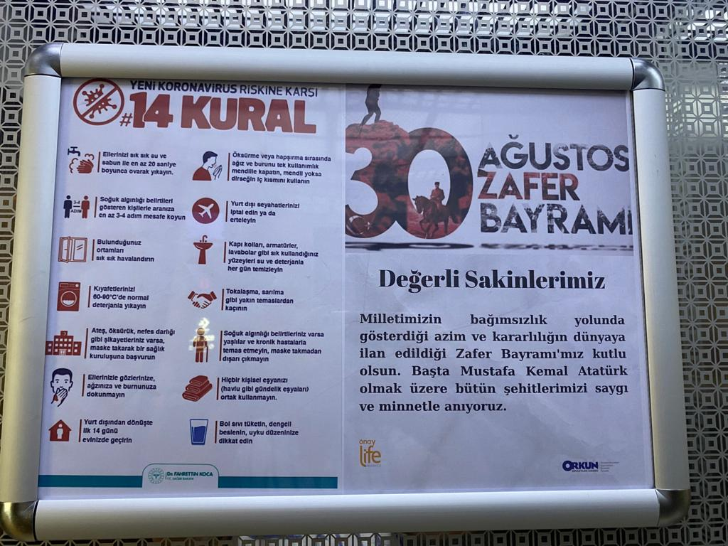

* Özel Günler ile ilgili hazırlanan duyurular asansör panolarına asılmaktadır.

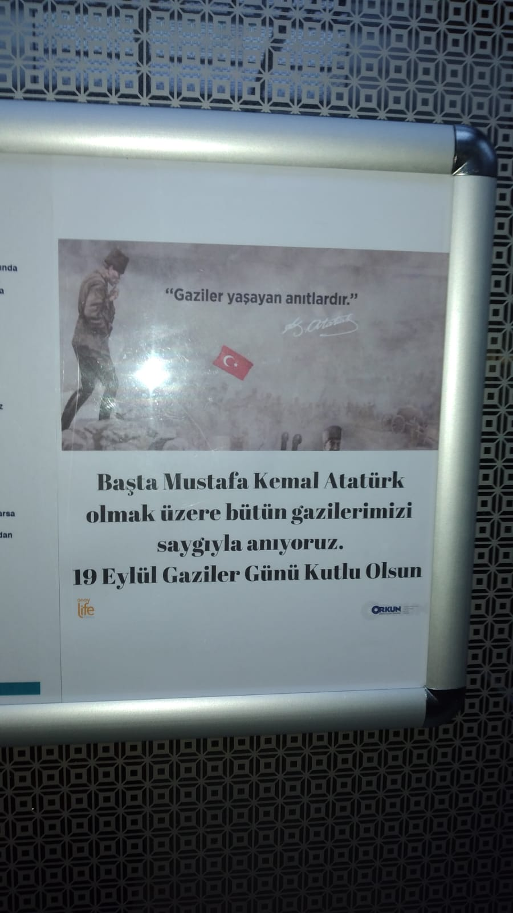

* 29 Ekim Cumhuriyet Bayramı ile ilgili hazırlanmış duyurular asansör panolarına asılmıştır.
* Sitede Koronavirüs tedbirleri doğrultusunda sosyal tesis kapatılmıştır

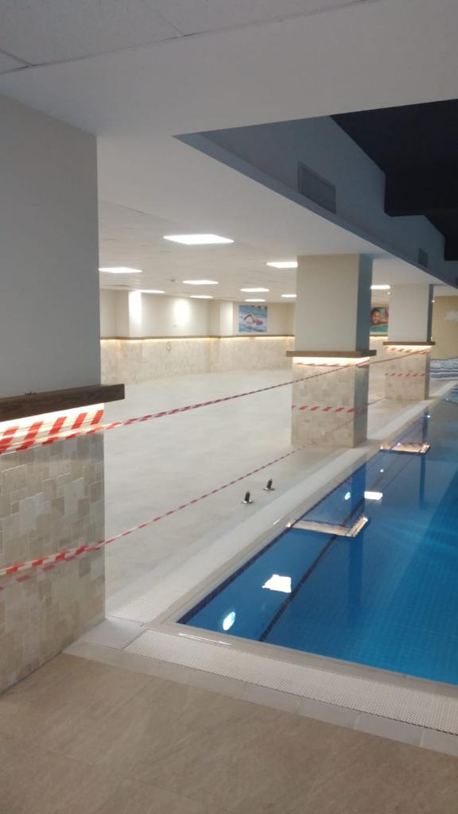

* Site ilaçlaması yapılmaktadır.

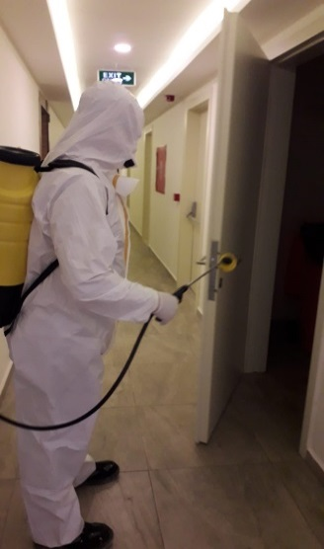

|  |
| --- |
| **3.TEKNİK & İNŞAİ FAALİYETLER** |

* 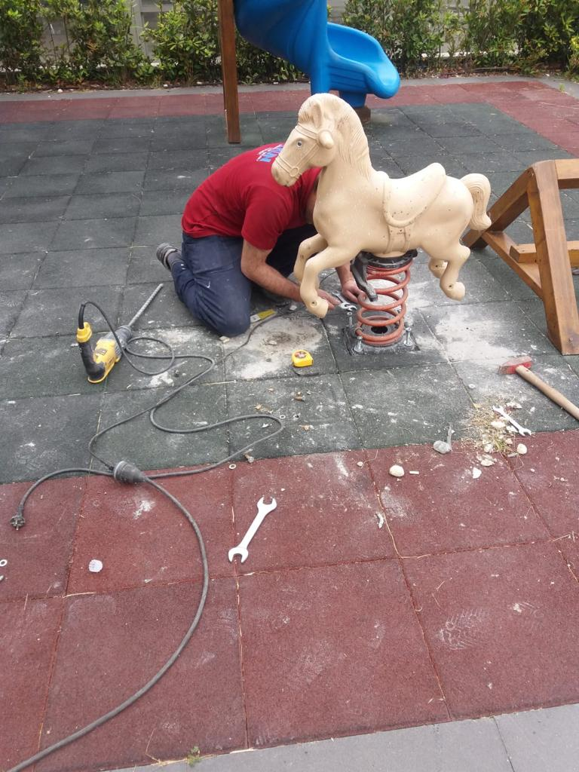Çocuk parkında bulunan oyun aleti yenisi ile değiştirilmiştir.
* Site girişinde yer alan parke taşlarının değişimi yapılmıştır.
* Pis su giderinde oluşan kırık giderilmiştir.
* Aylık haşere ilaçlaması ve istasyon kontrolleri yapılmıştır.

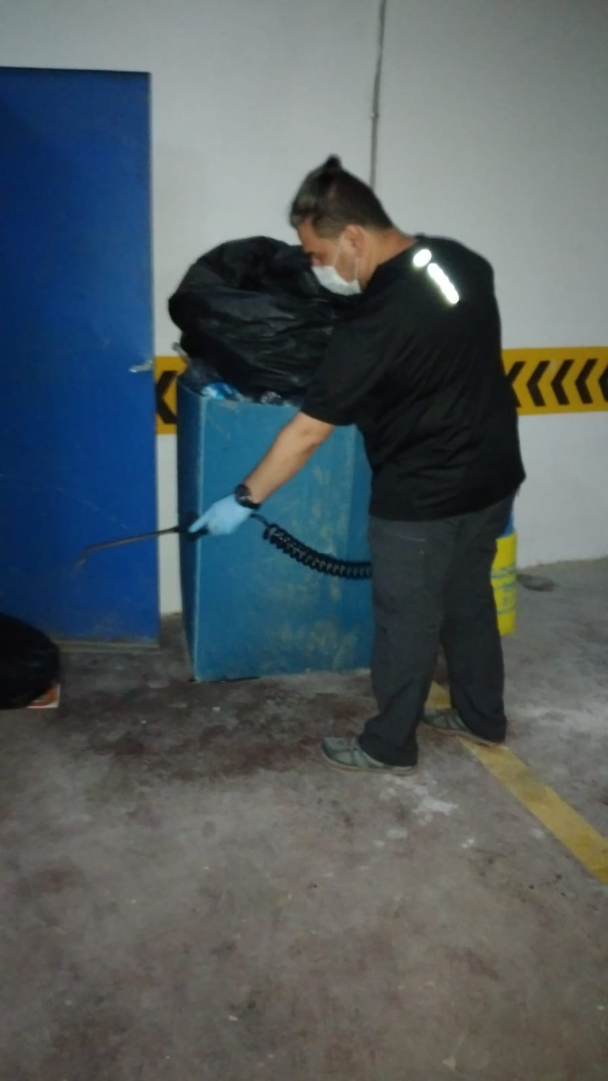

* Kat istasyonunda bulunan sıcak su borusu patlamamıştır borunun değişimi yapılmıştır.

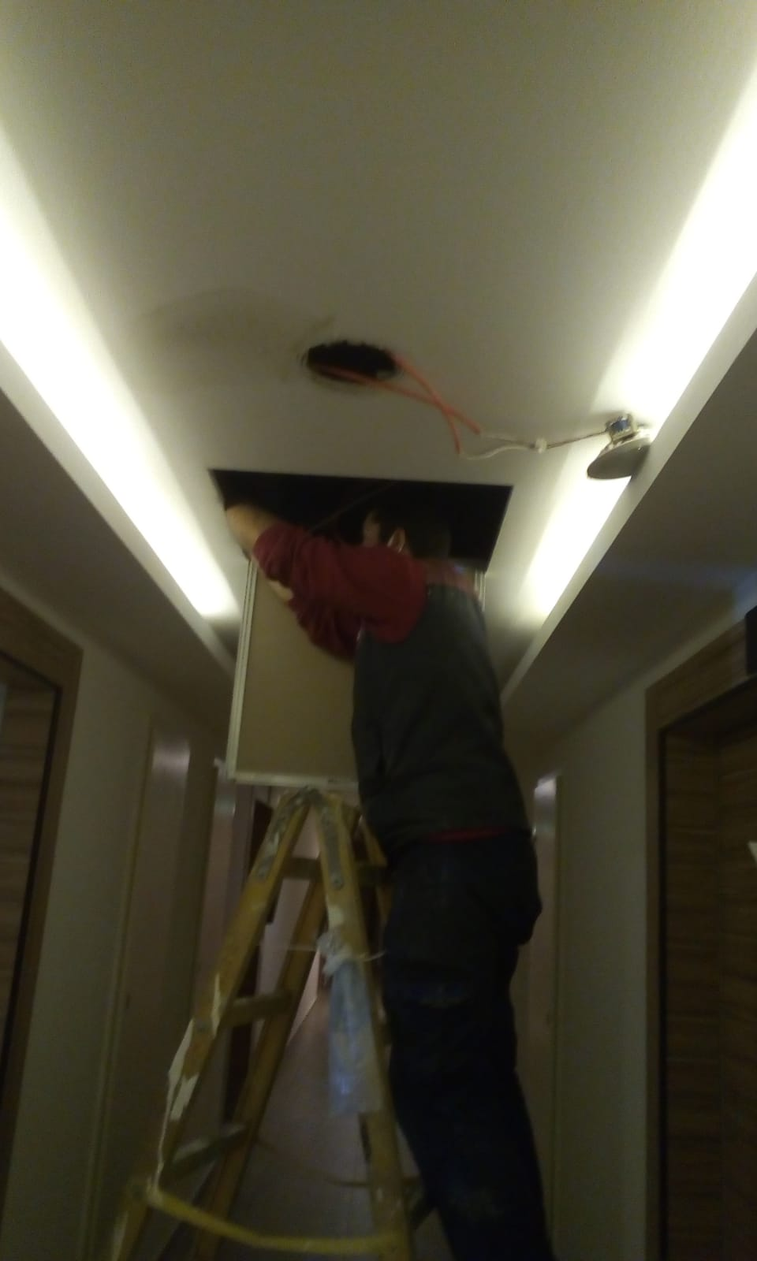

* 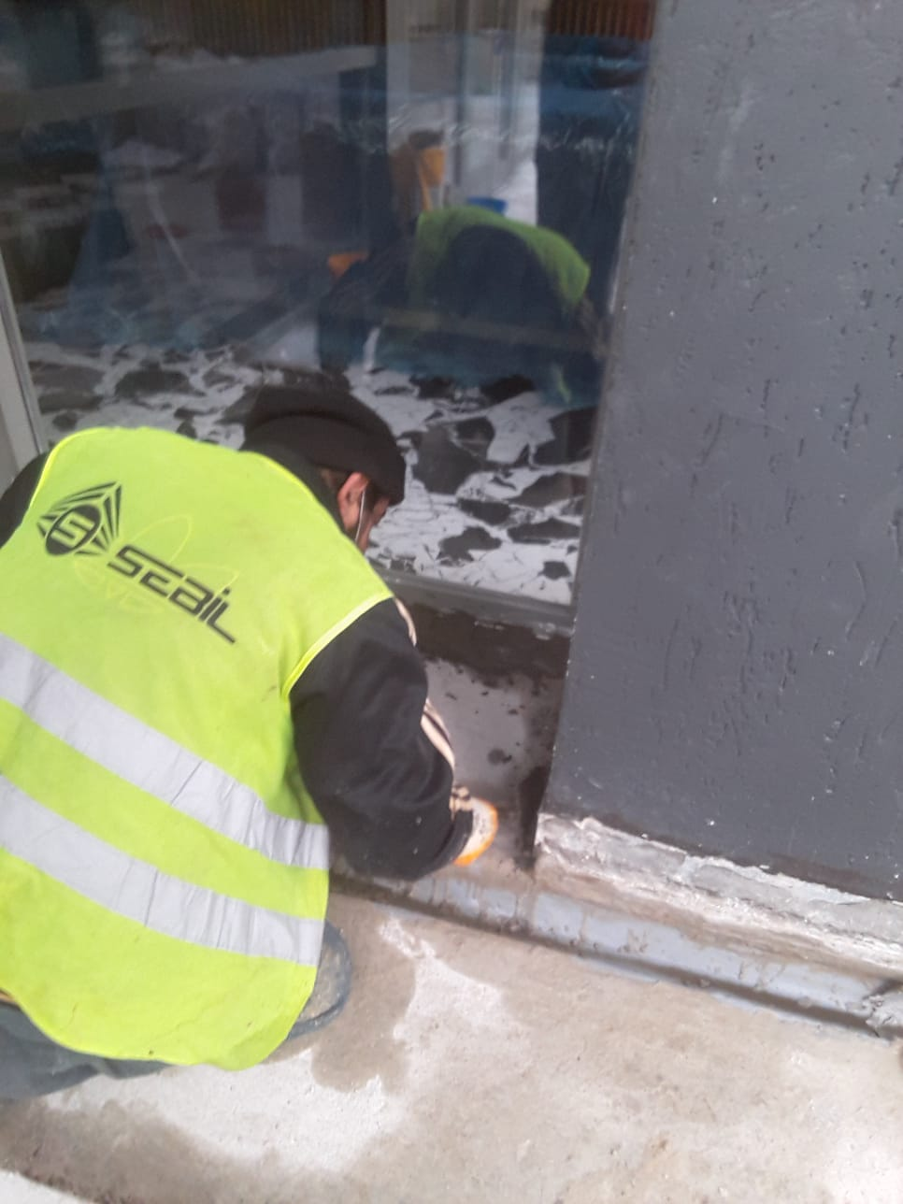Sitede izolasyon gider çalışması yapılmıştır.
* Süs havuzunun asma köprüsü boyanması yapılmıştır.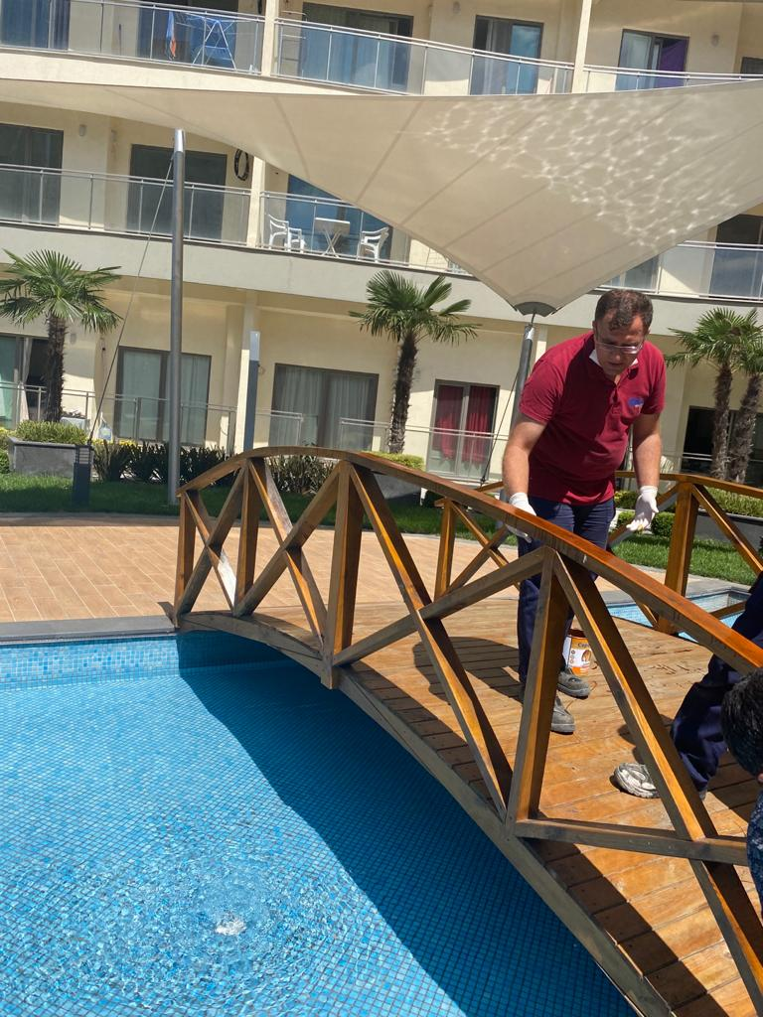
* Jeneratör senkron arızası giderilmiştir.

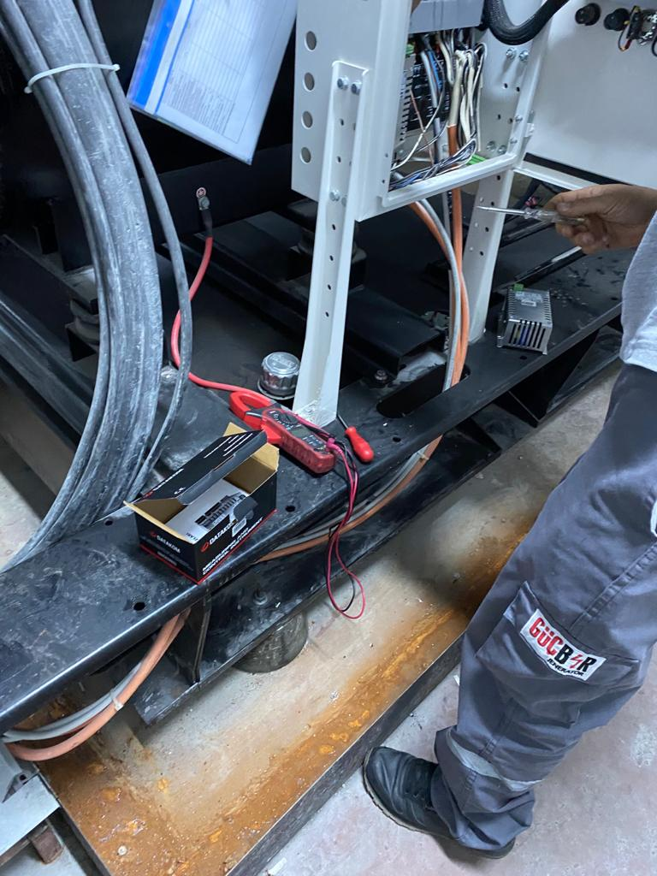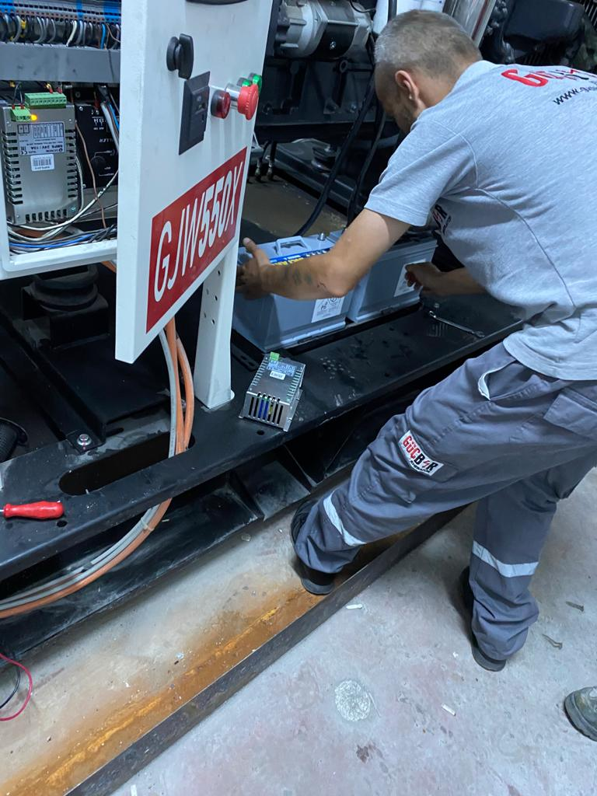

* Aylık Otopark kepenk kapısı yağlaması yapılmıştır.
* Sosyal tesis su kaçağından dolayı izolasyon ve fayans değiştirilmiştir.

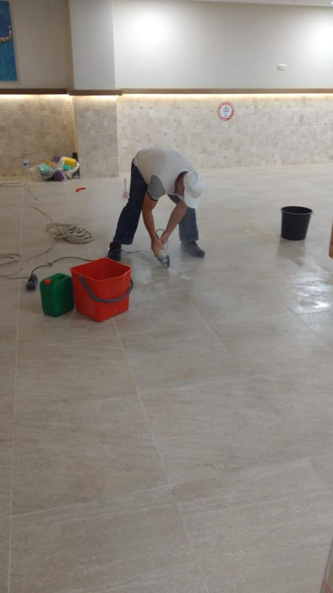

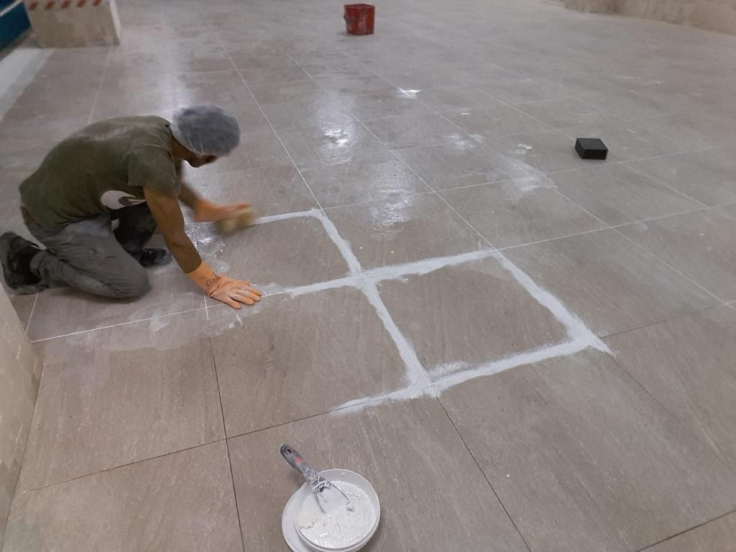

* Dairede oluşan su kaçağı tespiti yapılıp sorun çözülmüştür.

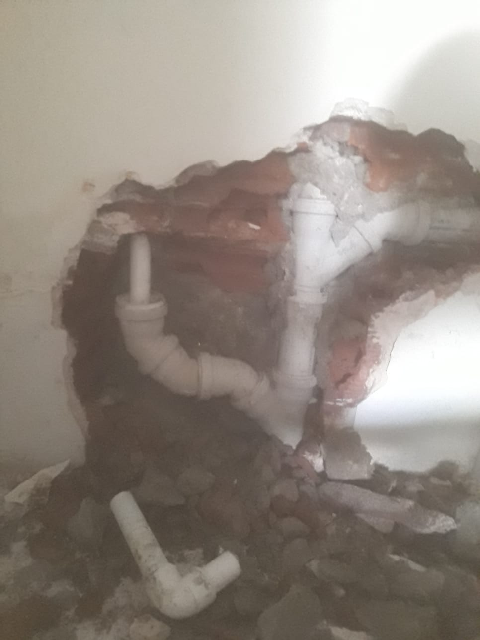

* Otopark girişine kepenk yapılmıştır.

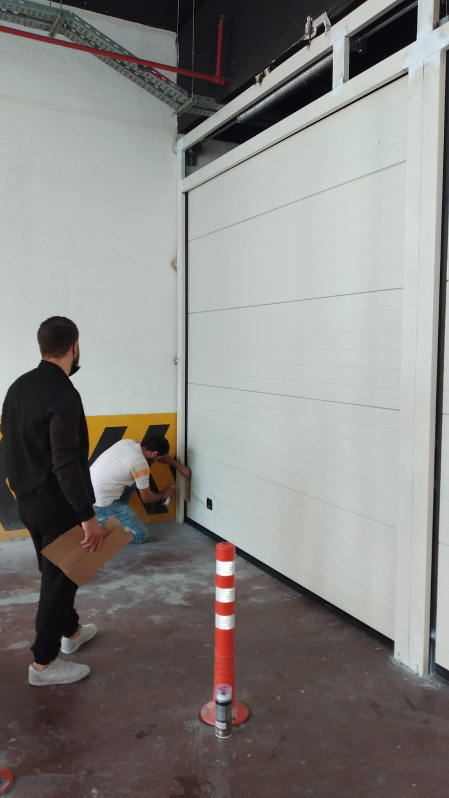

* 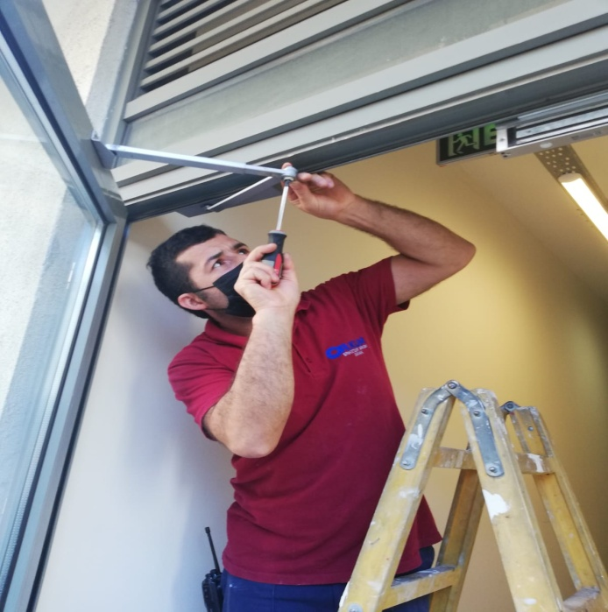Site arka girişinde bulunan kapının ayarı yapıldı.
* Yük asansörü arızası giderilmiştir.

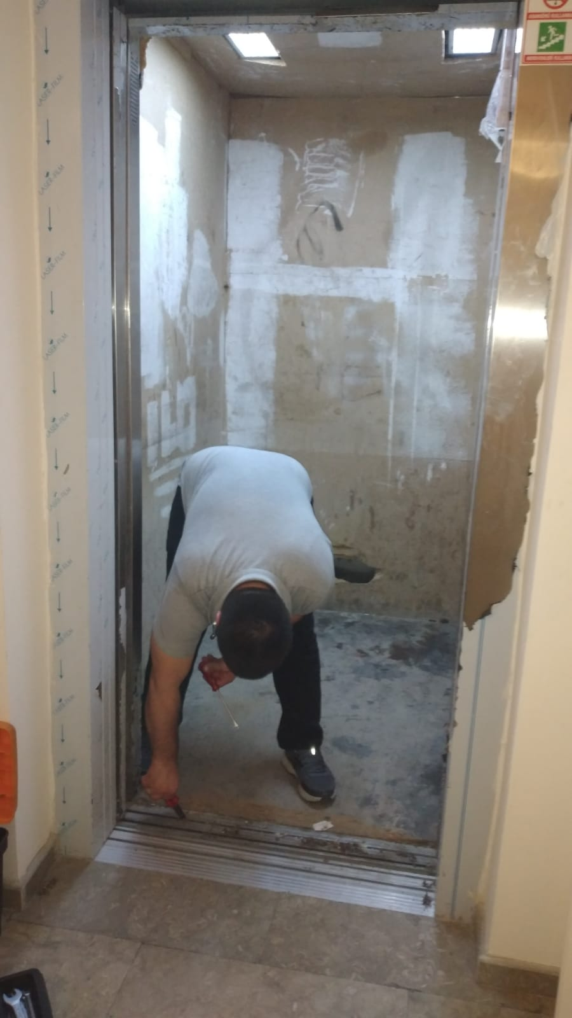

|  |  |  |  |  |  |  |  |  |
| --- | --- | --- | --- | --- | --- | --- | --- | --- |
| **4.GÜVENLİK FAALİYETLERİ** | | | | | | | | |
| **CİHAZ ADI** | **CİHAZ DURUMU** | | | **KONTROL** | | **CİHAZIN FAALİYET DURUMU** | | **AÇIKLAMA** |
| **VAR** | **YOK** | **CİHAZIN KONTROL TARİHİ** | | **ÇALIŞIYOR** | | **ÇALIŞMIYOR** | **GEREKÇE** |
| **SES KAYIT SİSTEMİ (SANTRAL)** |  | **X** |  | |  | |  |  |
| **BARİYER SİSTEMİ** | **X** |  | **29.05.2020** | | **X** | |  |  |
| **OTOMATİK ARAÇ GEÇİŞ SİSTEMİ (OGS)** | **X** |  | **29.05.2020** | | **X** | |  |  |
| **PLAKA TANIMA SİSTEMİ (PTS)** | **X** |  | **29.05.2020** | | **X** | |  |  |
| **ÇEVRE GÜVENLİK KAMERALARI** | **X** |  | **29.05.2020** | | **X** | |  |  |
| **YÖNETİM OFİSİ KAMERALARI** | **X** |  | **29.05.2020** | | **X** | |  |  |
| **TURNİKELİ YAYA GEÇİŞ SİSTEMİ** | **X** |  | **29.05.2020** | | **X** | |  |  |
| **SİTE YAYA GİRİŞ KAPILARI/KARTLI GEÇİŞ SİSTEMİ** | **X** |  | **29.05.2020** | | **X** | |  |  |
| **DAHİLİ HAT SİSTEMİ (İNTERKOM)** | **X** |  | **29.05.2020** | | **X** | |  |  |

* Güvenliklere temizlik ve hijyen konularında bilgi verilerek takibi yapılmaktadır.

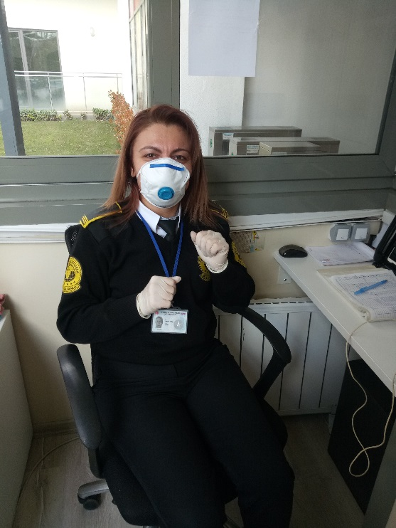

|  |
| --- |
| **5.TEMİZLİK FAALİYETLERİ** |

|  |  |  |  |  |
| --- | --- | --- | --- | --- |
| **PERSONEL SAYISI** | | **GÖREV YERİ** | **ÇALIŞMA SAATLERİ** | **CAMCI/MAKİNACI/MEYDANCI/TEMZ.PERS.** |
| **BÜTÇELENEN** | **ÇALIŞAN SAY.** | **ORTAK MAHALLER** |  |  |
| **4** | **3** | 08:00-17:00 | **TEMİZLİK PERSONELİ** |

|  |  |  |  |  |  |
| --- | --- | --- | --- | --- | --- |
| **ALAN** | **CİNS** | **İŞLEM** | **Her Gün** | **Her Hafta** | **Aylık** |
| Dış Alan Sert Zemin | Taş | Süpürme |  |  |  |
| Dış Alan Ekili Alan | Bitki | Çöp Toplama |  |  |  |
| Dış Alan Çöp Kovaları | Metal | Boşaltılması |  |  |  |
| Dış Alan Çöp Kovaları | Metal | Yıkama |  |  |  |
| Dış Alan Çöp Konteyner | PLASTİK | Yıkama |  |  |  |
| Dış Alan Aydınlatmaları | Lambalar | Nemli Silme |  |  |  |
| Dış Alan Yürüme Yolları | Taş | Yıkama |  |  |  |
| Dış Alan Oturma Bankları | Ahşap | Nemli Silme |  |  |  |
| Teknik Hacimler |  | Nemli Silme Zemin |  |  |  |
| Sosyal Tesis | Seramik, Ahşap Metal | Nemli Silme, Islak Paspaslama, Yıkama |  |  |  |
| Dış Alan Yol Kenarları | Izgaralar | Yıkama |  |  |  |
| Dış Alan Yol Kenarları | Kameralar | Nemli Silme |  |  |  |
| Kat Holleri | MERMER | Islak Paspaslama |  |  |  |
| Yangın Merdivenleri | MERMER | Islak Paspaslama |  |  |  |
| Servis Merdivenleri | MERMER | Islak Paspaslama |  |  |  |
| Çöp Toplama |  |  |  |  |  |
| Asansörler | Kabin Temizliği | Nemli Silme, Zemin Temz |  |  |  |
| Ortak Alan Cam Yüzeyler | Cam | Nemli Silme |  |  |  |

* Bina içi temizlik hizmetleri aksamadan devam etmektedir.

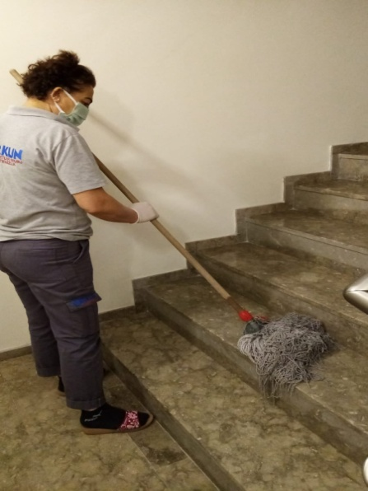

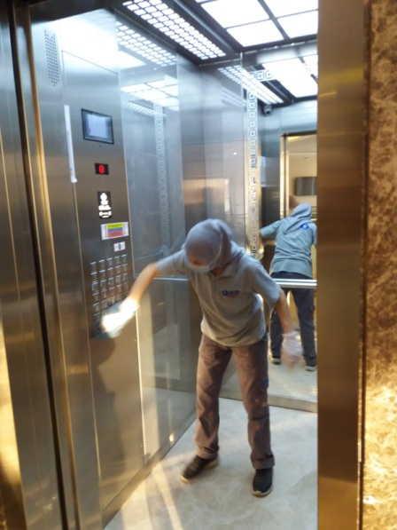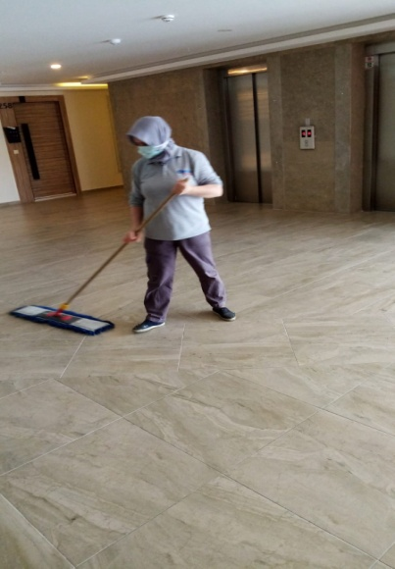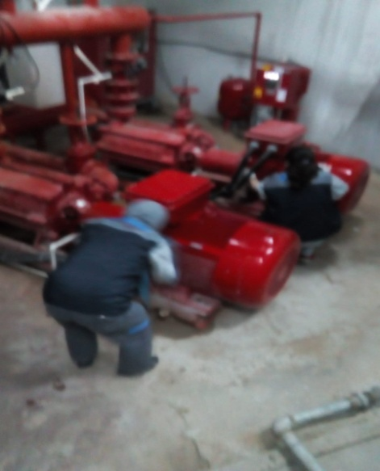 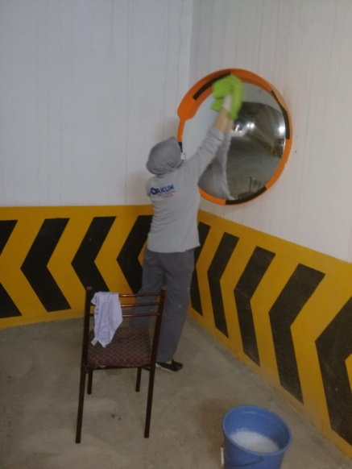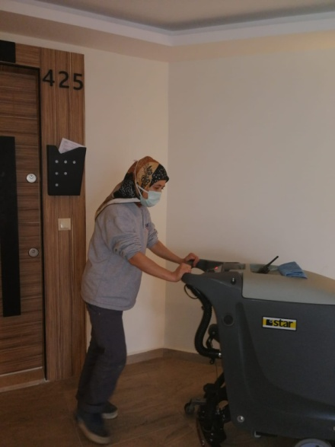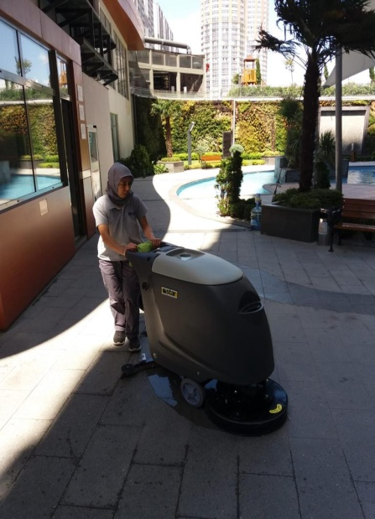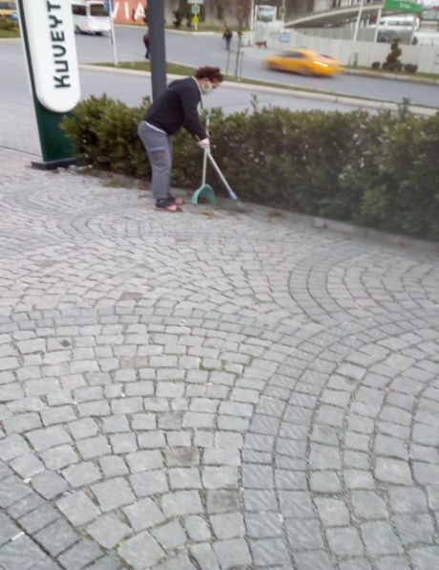

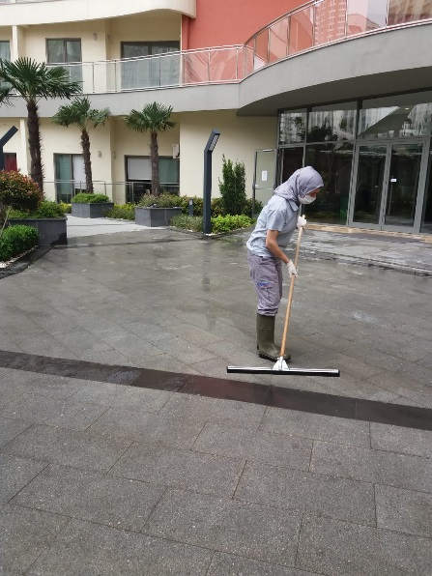

|  |
| --- |
| **6.BAHÇE VE PEYZAJ HİZMETLERİ** |



* Site içi peyzaj bakımları ve çim biçimleri yapılmıştır.

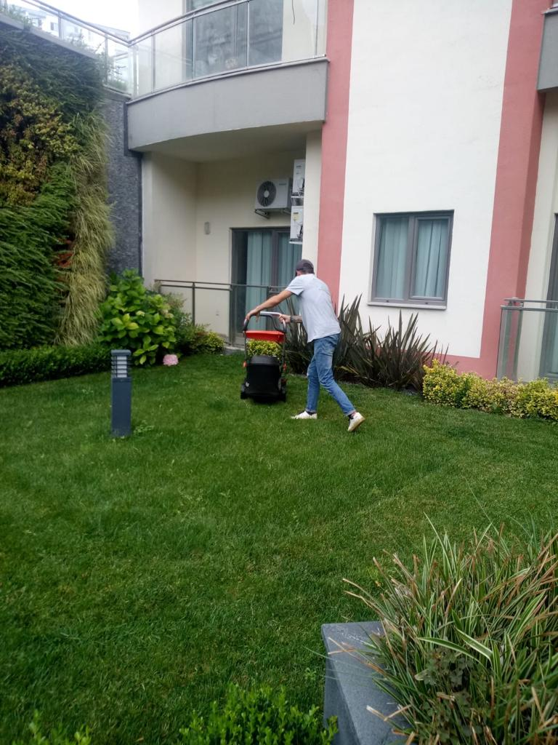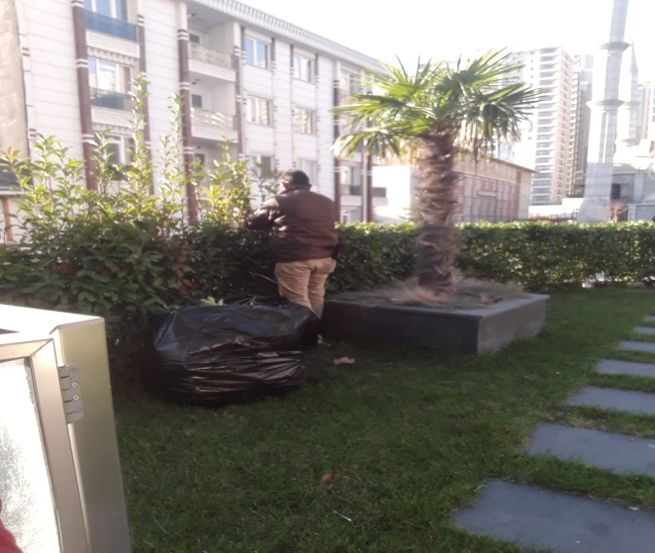

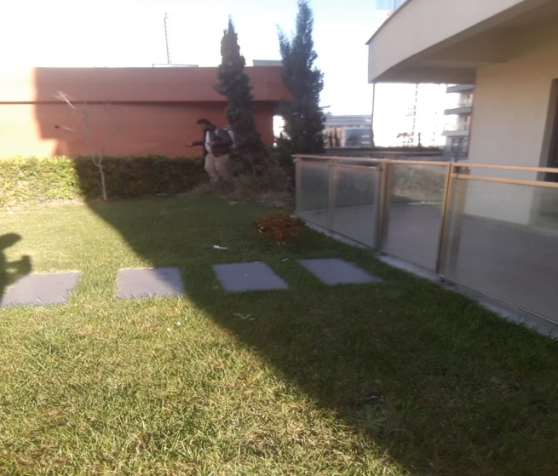

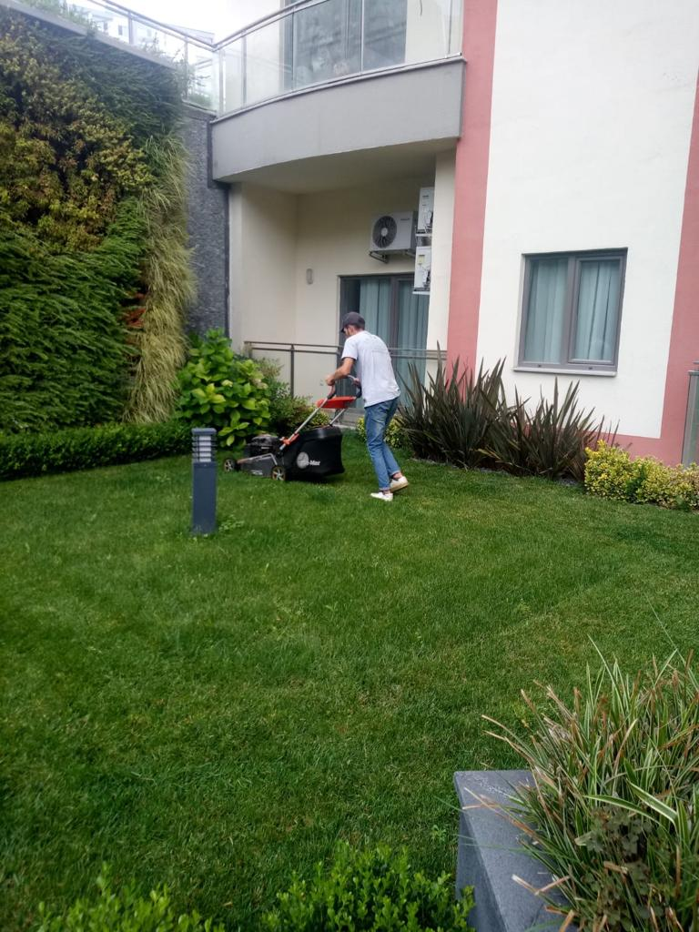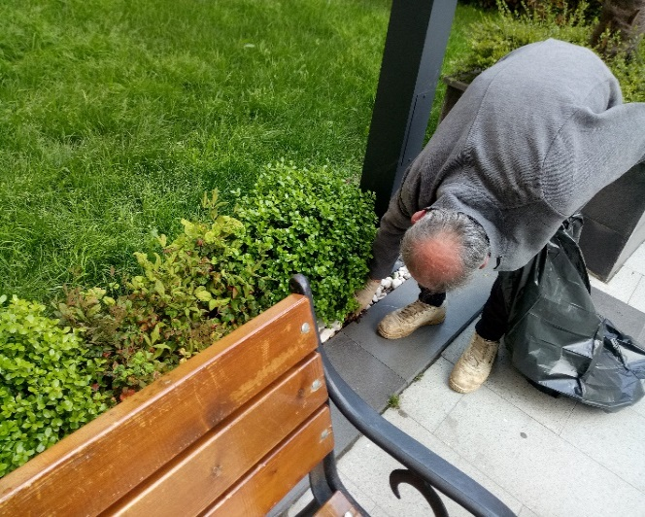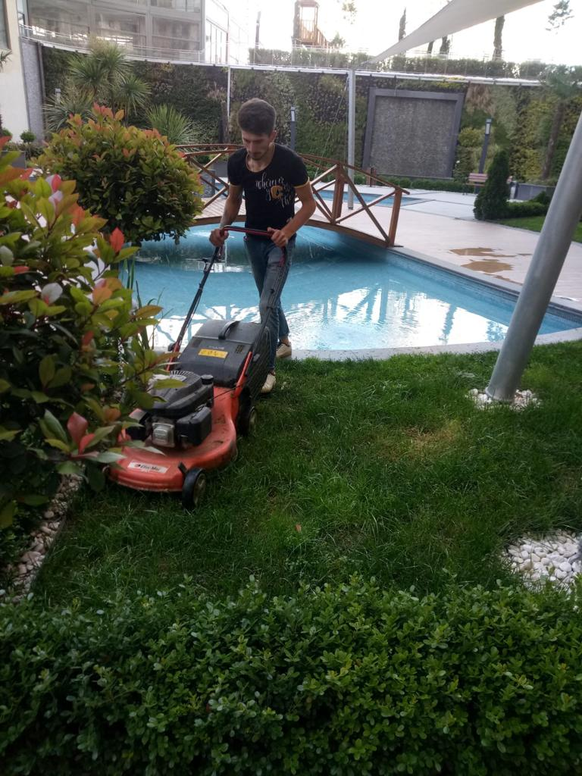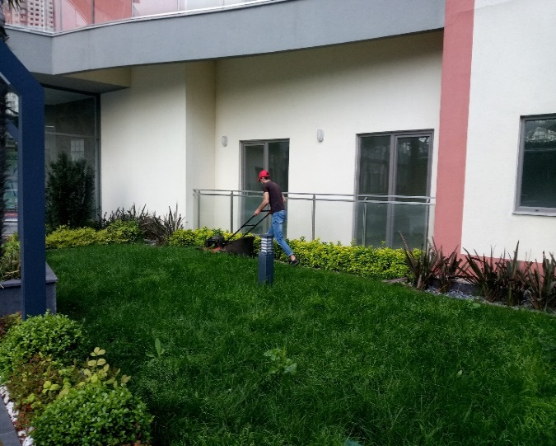

* 2019 yılında 5. ve 6. Ayların su faturaları yüksek geldiği için on aylık taksitlendirmeler yapıldı.
* Doğalgaz; elektrik; su güvence bedelleri ödendi.
* Yaşam başladığından bu yana ortak alanda ve daire içlerindeki bütün arızalara zamanında müdahale edildi.
* Jeneratörlerin elektrik kesildiğinde bina ile senkronizasyon problemi giderildi.
* Spa, havuz, hamam, sauna, buhar odası ve spor salonu bakımları düzenli olarak yapıldı, kontrolü ve takibi sağlandı.
* Peyzaj bakım ve onarımları takip edildi.
* Bina içi ve bina dışı kırılan mermer vb. parçaların tamiratı ve montajı sağlandı.
* Soğuk su sayaçlarının arızalı olması nedeniyle ilgili firmalar çağırılıp rapor hazırlatıldı. Neticesinde soğuk su sayaçlarının değişmesi gerektiğinin raporu Ömer Bulut ve Yunus Aktaş Beylere iletildi.
* Teksan firmasına soğuk su sayaçları ile ilgili e-mail atılıp bozuk sayaçların değişmesi isteğimiz iletildi. Raporlara istinaden dönüş yapmadılar.
* Ön-tu firmaya dava açılacağını söyledi. (Ömer Bulut Bey)
* Green Life ile bakım sözleşmesi yapılmadı. Yeni firma ile yapılacak
* Jeneratörlerin bakımları yapıldı.
* Cvs air, hidroforlar, yangın pompaları, klimalar, şofbenler ve res remaha kazanlar için bakım sözleşmesi yapılacak.
* Ortak alanların sigortası için teklif toplandı.
* Metes enerji ile sayaç okuma sözleşmesi yenilenmedi manuel okunacak ve faturalandırılacak.

**2020 yılı için yapılması planlananlar;**

* Turnike kartlarında zafiyet var verilen çipler kopyalanabiliyor bu amaçla resimli kartlı sisteme geçiş için kart ve makinesinin alımı,
* Teras katının faaliyete geçirilip hizmete açılması,
* Garaj giriş kısmının bariyer yerine kepenkli sistem yapılması,
* Bina sakinleri için sosyal aktivitelerin planlanması,
* Aidat, ek bütçe ve yedek akçelerini ödemeyen sakinler hakkında icra işlemlerinin başlatılması ve devam ettirilmesi,
* Binamızın alanlarında bulunan ve kullanılan (asansör, ısı kazanları, cvs air havalandırma vaissman klimalar) cihazların bakım sözleşmeleri yapılacak,
* Soğuk su sayaçlarının değiştirilip bina ile olan entegrasyonlarının tamamlanması
* Korona virüs nedeniyle öncelikli olarak personelin emniyete alınması ve bina ilaçlama faaliyetlerinin devamı.